登录系统
打开全国公共资源交易平台(山西省•朔州市)，
地址：http://szggzy.shuozhou.gov.cn，选择招标入口进入：
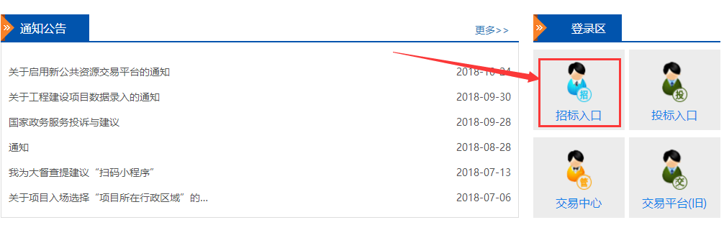
步骤一、编辑项目信息
1、首次使用该系统时，需安装CA数字证书驱动，可在系统登录页下载后运行安装。安装后将数字证书插入电脑USB接口，点击【登录】按钮，输入数字证书密码即可登录系统。
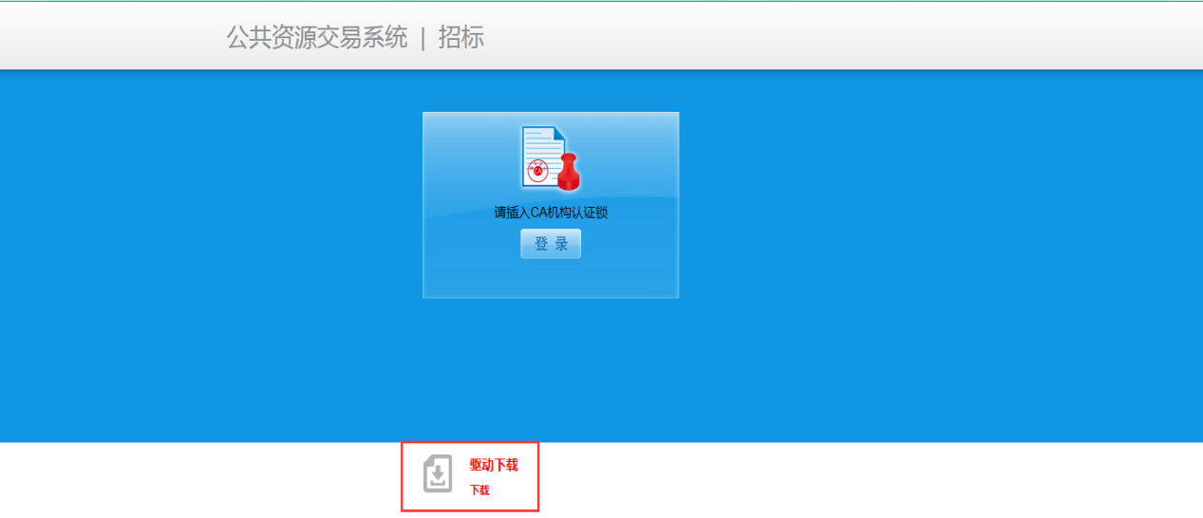
2、下载驱动后，关闭360、qq管家、毒霸等杀毒软件，双击驱动安装包安装驱动。
3、进入招标子系统，点击导航栏进场交易登记模块【项目信息】菜单，进入项目信息登记页面，点击【新增项目信息】按钮，进入本系统项目信息登记页面进行相应的编辑操作（项目基本信息），编辑完成后点【保存】按钮。
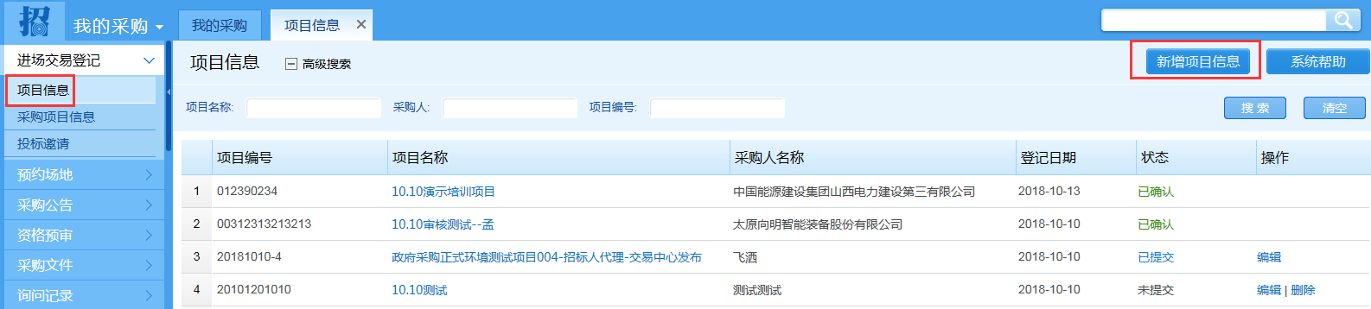
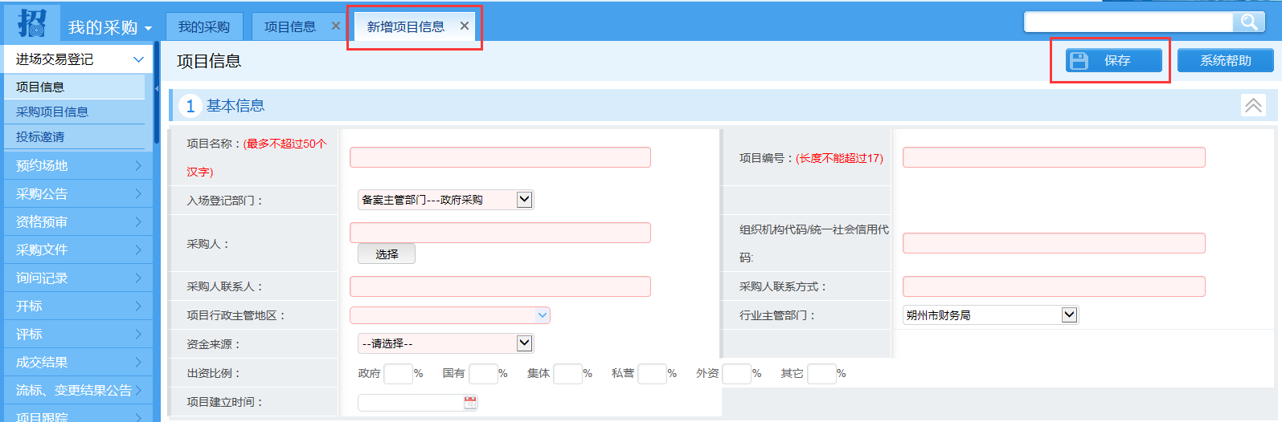
步骤二、编辑并提交采购项目信息
1、【项目信息】保存之后，点击导航栏进场交易登记模块【采购项目信息】菜单，进入采购项目信息列表页面，点击页面右上的【新增采购项目】按钮。
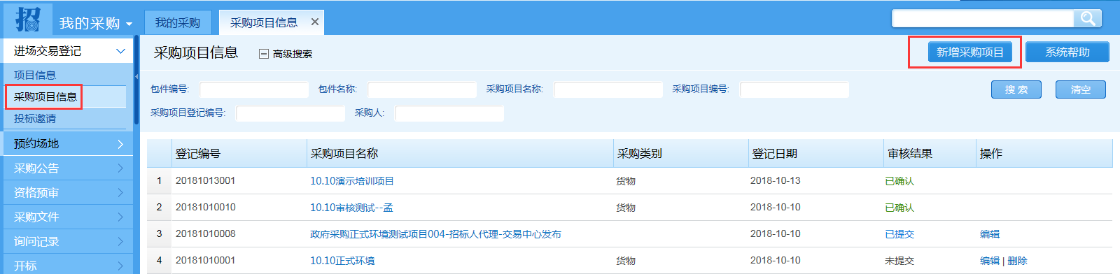
2、自动弹出选择项目的窗口，此处可选已在本平台登记的项目信息。
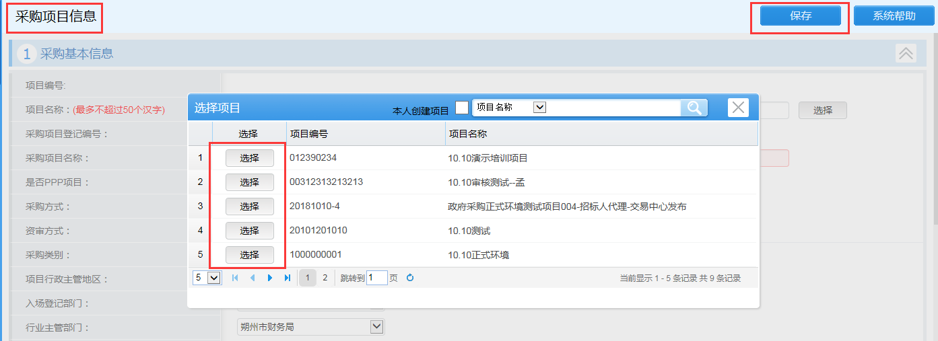
如采购项目有多个包件，可在此处添加多个包件。（采购项目保存后默认生成一个名称与采购项目名称相同的包件，点击其后的【编辑】按钮进入包件详细信息编辑窗口。点击包件部分的【增加包件】按钮，新增一个包件，注意：包件名称须与其他包件作区分。）
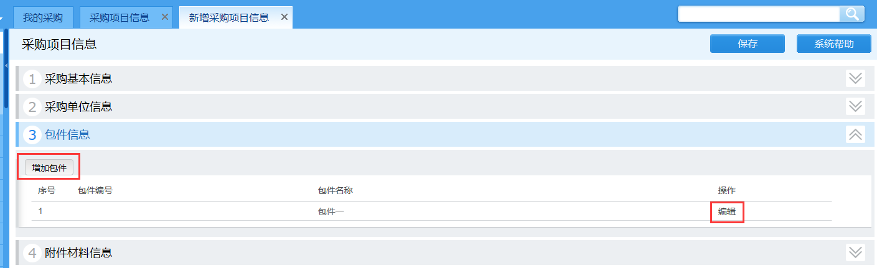
3、附件材料信息：上传采购项目备案需提供的附件材料。（如有多个文件上传，请打压缩包上传。）
4、全部填写完成后，点击【保存并提交】提交到交易中心，由交易中心人员核对项目入场登记信息，核对通过后可进行下一步操作。也可以先点击【保存】，需要提交时点击【编辑】进入后再点击【保存并提交】再行提交。
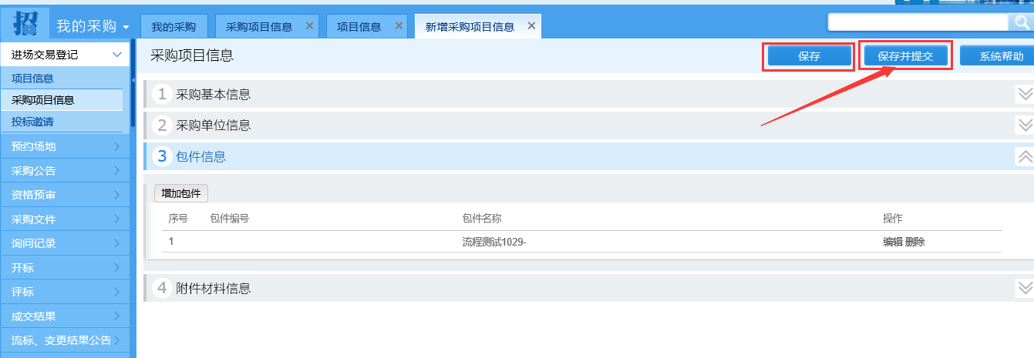
由于采购项目登记要求的内容较多，填写所需时间可能较长，过程中可随时点击页面右上方的【保存】按钮，以免由于误操作或意外关闭造成数据丢失。注：各环节业务办理过程中，信息提交或确认时均需要进行数字证书签名，请确保在执行提交或确认操作时，机构数字证书插在电脑上。【投标保证金账号】可在采购项目信息审核通过之后，【采购项目信息】-【包件信息】下，点击【查看】按钮进行查看。编制招标文件时，以此账号为准。请注意！每一个包件的保证金虚拟账号均不一致。
步骤三、预约场地
点击【预约场地】模块，可在【场地预约】子菜单中预约场地，页面中有已被占用的时间段和开标室的信息，鼠标移动到空闲会议室的空闲时间段起点，点击【预约】按钮，打开会议信息编辑页面，点击包件名称后的【添加】按钮，弹出窗口选择包件，选择要安排的会议类型，设置会议结束时间（会议开始时间默认为点击预约位置的时间起点，开始及结束时间须是整点或半点）等相关信息。点击上一日、下一日或者直接搜索日期可查看其他日期的会议安排。
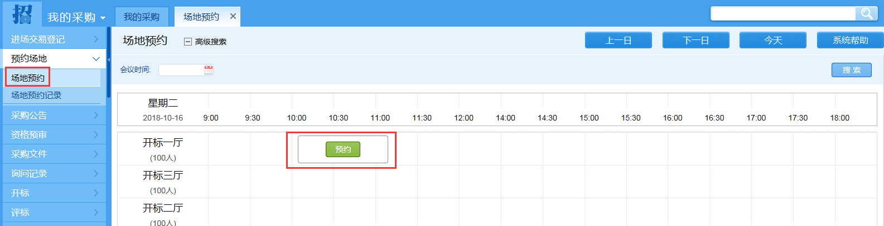
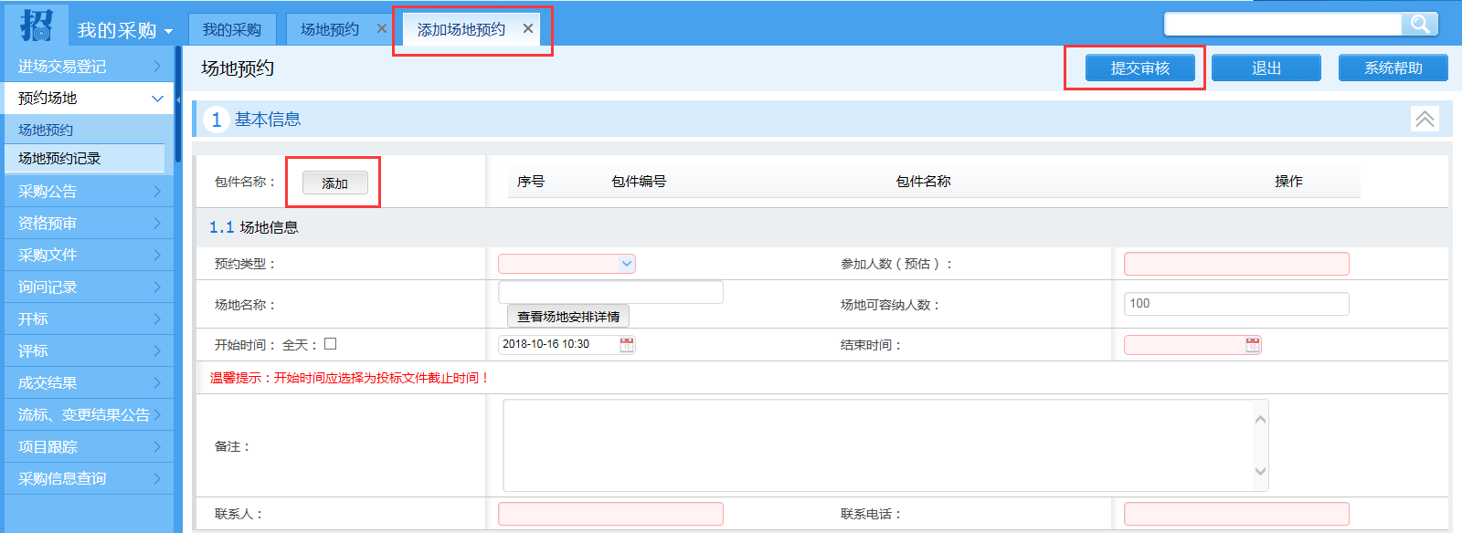
填写完成后，点击【提交审核】按钮，使用数字证书签名认证提交成功。申请信息提交后，采购人可在上表中查看审核状态，也可在【场地预约记录】菜单页面查看审核状态或撤回修改（已提交，但尚未受理的预约记录可撤回修改）。（中心可对提交的场地预约修改，以中心修改过后的场地为准）
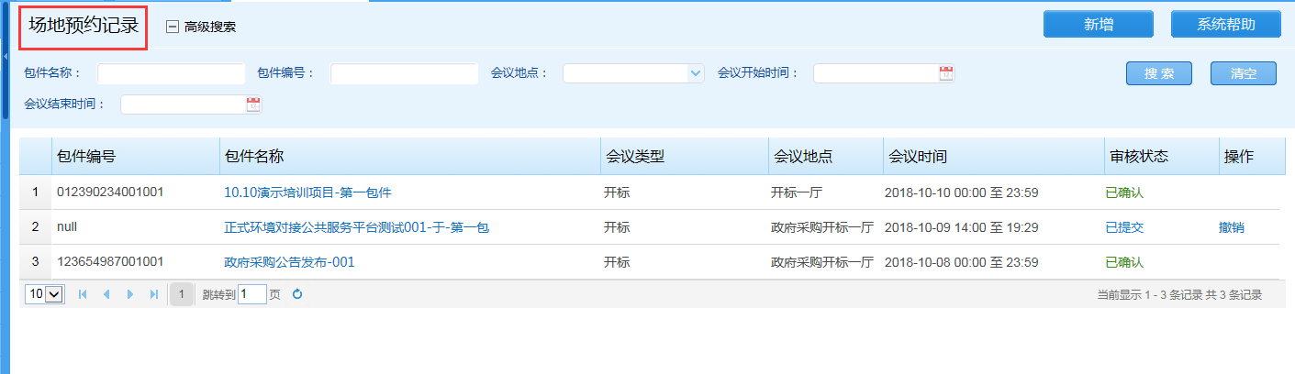
步骤四、编辑采购公告
进场交易登记和场地预约申请完成后，进入【采购公告】模块，在【采购公告提交】子菜单中可添加采购公告，如下图，点击【新增采购公告】按钮，会弹出选择项目的窗口，选择后系统自动按采购项目中填报的信息生成标准格式的采购公告内容，如采购项目有多个包件，系统默认将所有包件同时添加到该公告中。
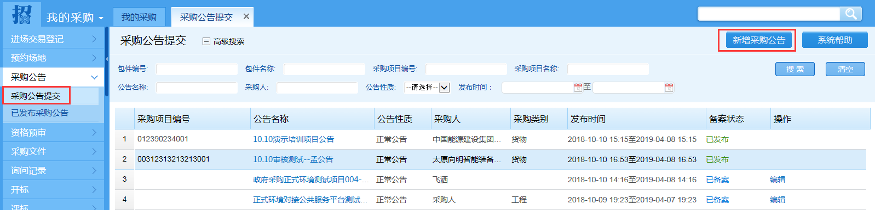
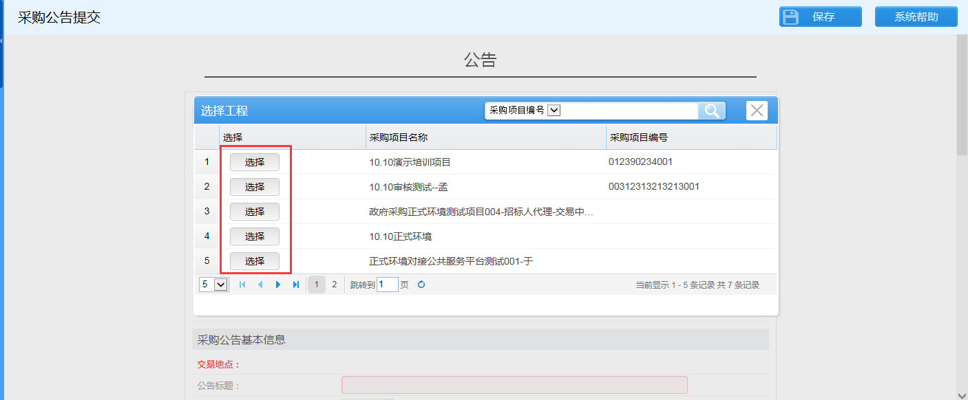
采购公告中公告发布开始时间、标书购买截止时间、递交投标文件截止时间、投标保证金缴纳截止时间等信息，可由采购人填报，但以发布人员审核通过时确定的时间为准。填写公告内容及上传附件完成后，点击【保存】，然后点击【提交】提交交易中心发布，交易中心发布后会显示【已发布】状态，也可以在
http://szggzyjy.szzwfw.gov.cn/该网站首页进行查看。

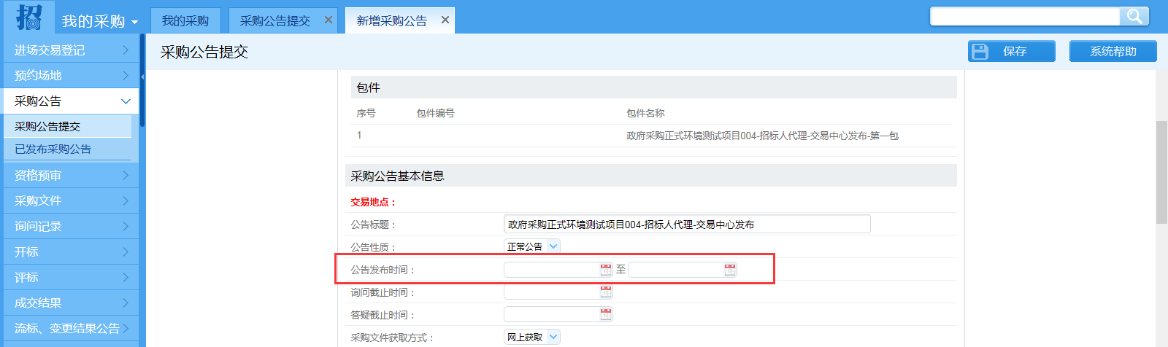
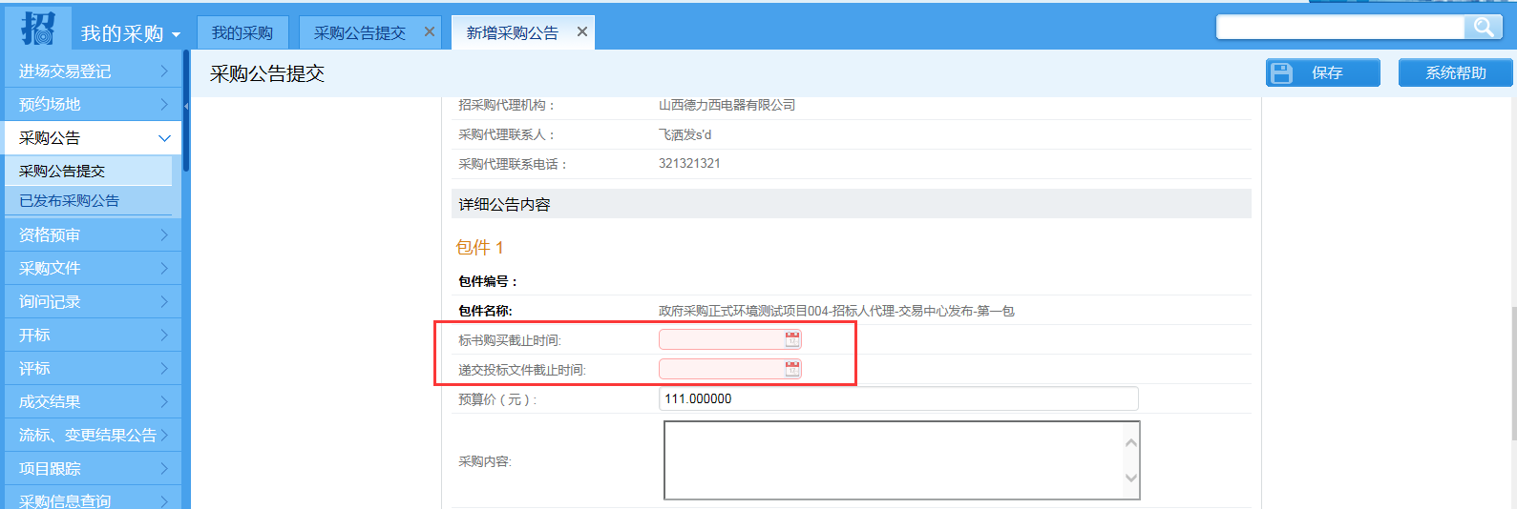
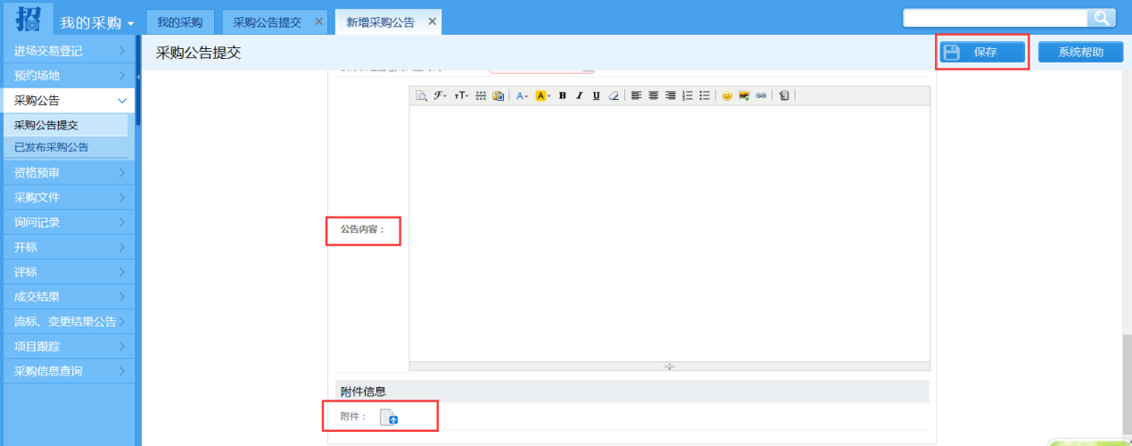
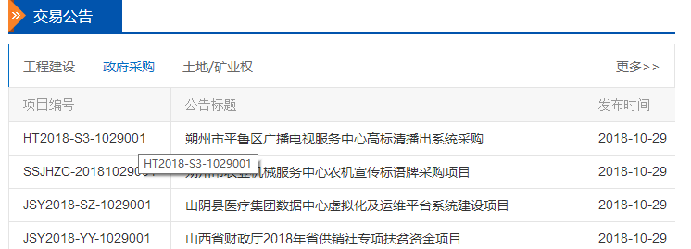
步骤五、编辑并提交采购文件
编辑并提交采购文件
点击导航栏采购文件模块【采购文件提交】菜单，进入采购文件列表页面，点击【添加】选择公告及包件，上传采购文件及相关附件，确定截标时间（以发布人员审核通过时确定的时间为准），录入联系人及联系电话，完成后点击下方【保存】或【提交】。
（备注：采购项目信息审核通过之后，才可以【提交】采购文件。）
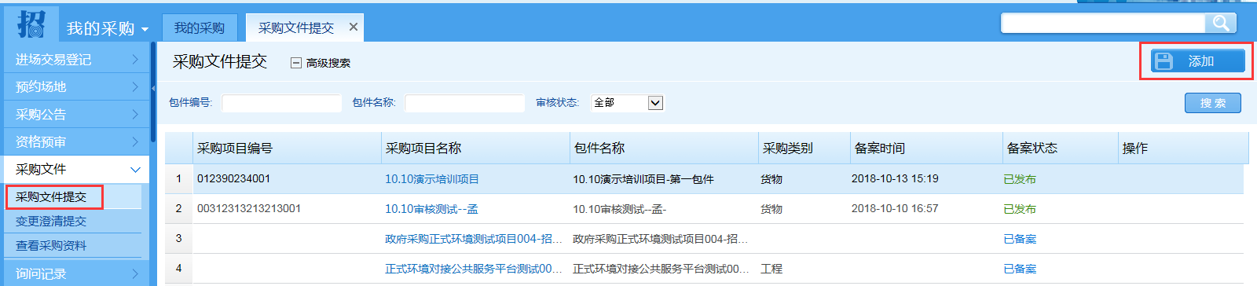
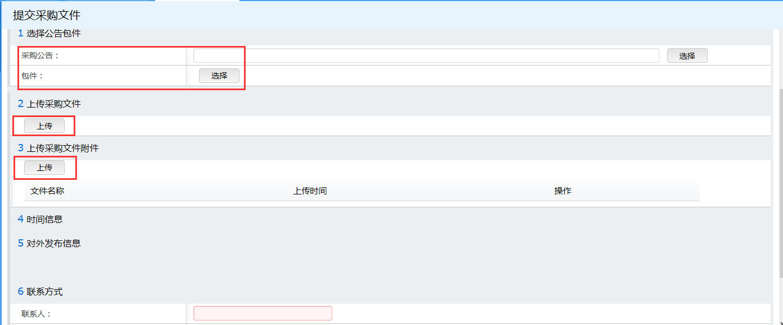
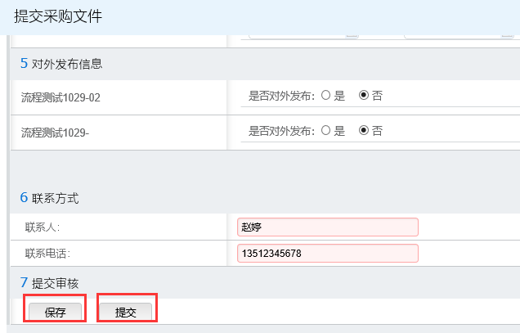
步骤六、采购文件变更澄清（如无需变更请忽略）
点击导航栏采购文件模块【变更澄清申请】菜单，进入采购文件变更澄清列表页面，点击页面右上方【添加】按钮。
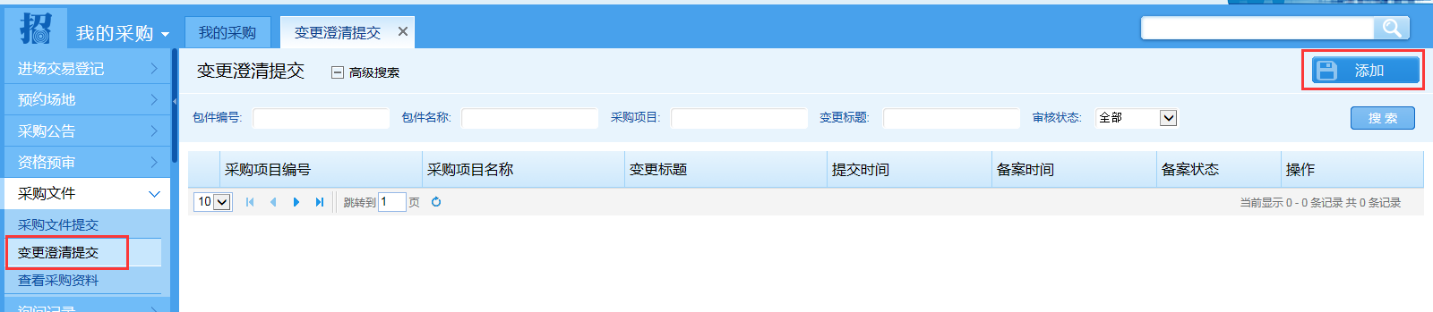
打开编辑变更澄清内容页面，在自动弹出的选择招标公告窗口中选择需发布变更澄清文件的公告和包件，选择变更澄清类型，采购文件变更——仅变更采购文件部分；澄清补遗——可上传变更文件说明文件、修改递交投标文件截止时间、保证金截止时间及标书购买截止时间等信息（以发布人员审核通过时确定的时间为准），上传新的采购文件及变更澄清补遗文件。编
辑完成后点击【保存】或直接点击【提交审核】按钮提交备案。
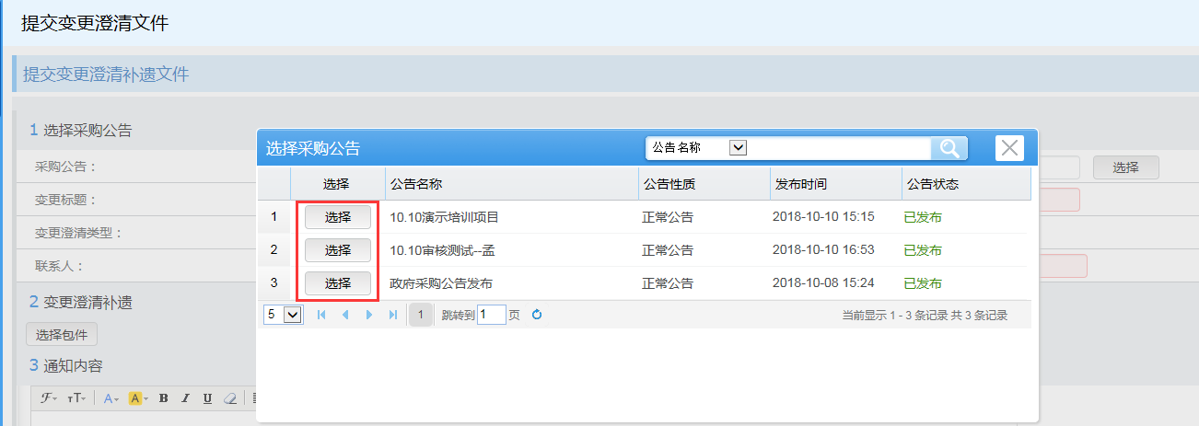
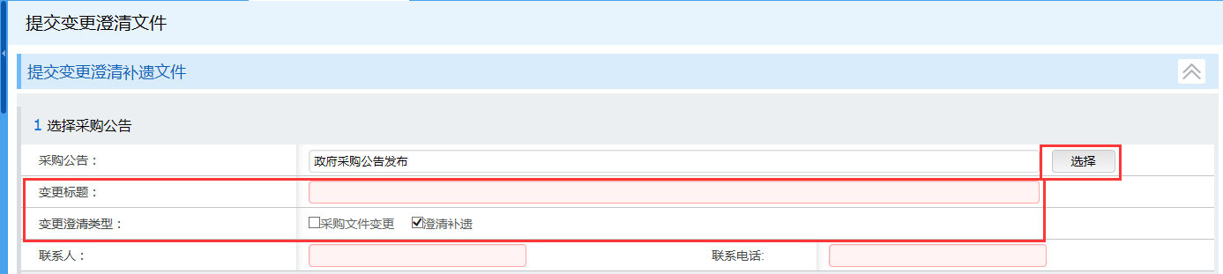
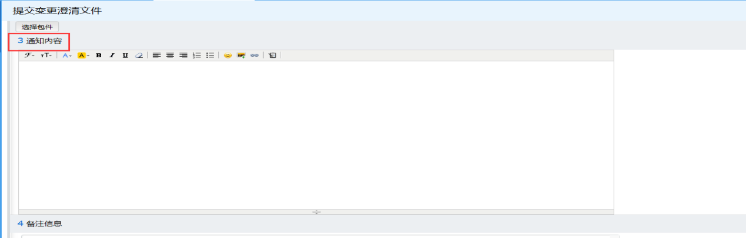
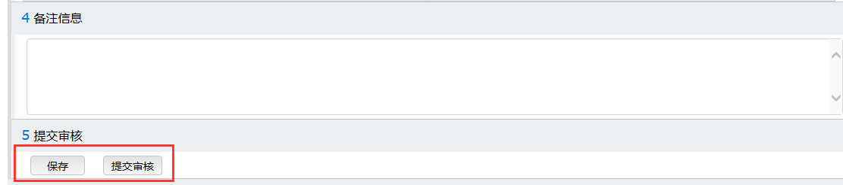

步骤七、成交结果
成交结果公告
点击导航栏成交结果模块【成交结果公告】菜单，进入查看成交结果包件列表页，点击需要发布的成交结果公告后面的【编辑】按钮对公告进行编辑，编辑完成后点击【保存】然后点击【提交】按钮，或者直接点击【提交】按钮提交交易中心发布，交易中心发布后会显示【已发布】状态，也可以在
http://szggzyjy.szzwfw.gov.cn/该网站首页进行查看
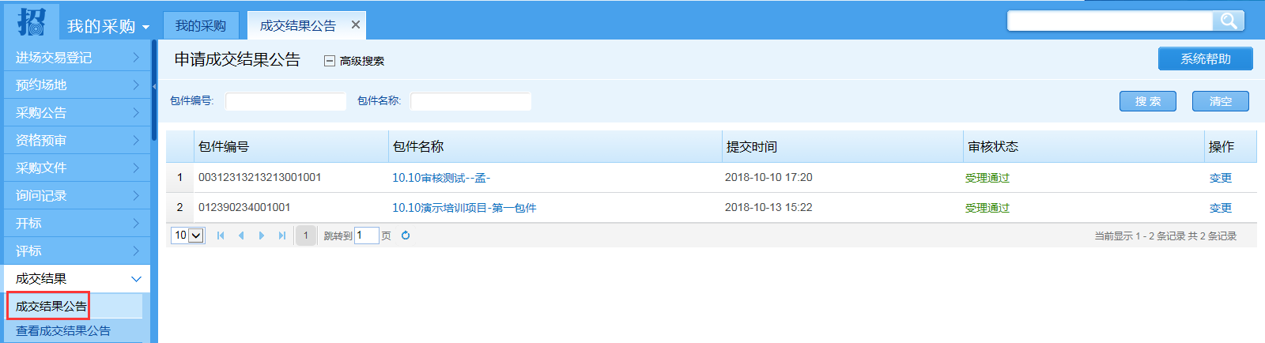
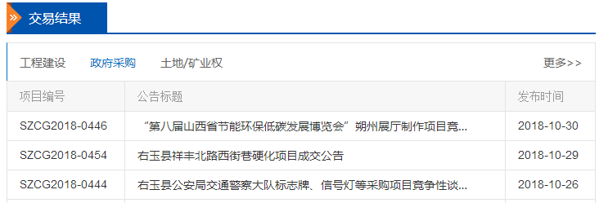
流标、变更结果公告
点击“流标、变更结果公告”，到“流标、变更结果公告”界面，点击右上角按钮，选择要发布公告的包件，即可添加公告，此菜单可以发流标（废标）公告和变更公告，主要是将“公告名称”改一下，进行提交，提交成功后，由交易中心人员受理进行发布

